Государственное бюджетное образовательное учреждение среднего профессионального образования Новосибирской области

Новосибирский химико- 630102 г. Новосибирск, ул. Садовая, 26,

технологический колледж. Тел./факс: (383) 266-00-44, тел.: (383) 266-00-54,

nhtk@mail.ru, http://nhtk-edu.ru

им. Д.И. Менделеева

**МЕТОДИЧЕСКИЕ УКАЗАНИЯ ПО ВЫПОЛНЕНИЮ**

**ПРАКТИЧЕСКОЙ РАБОТЫ**

Разработчик:

Гуров Д.А.

Новосибирск – 2024

**Практическая работа №19 «Burpsuite №2»**

**Порядок выполнения практической работы**

1. Практическая работа выполняется в ***отдельном*** создаваемом студентом ***документе***!
2. Титульный лист с указанием наименования организации, ФИО студента и номер группы
3. Выполнить задания, в отчете написать номер задания, добавить скриншот, описать результат.
4. Ответить на контрольные вопросы (если присутствуют в работе)
5. Вывод

**Практическое задание**

Сайт - [Web Application Security, Testing, & Scanning - PortSwigger](https://portswigger.net/)

После входа Academy -> all content -> all labs и там выбираем ***раздел*** Path traversal

Лабораторная 1

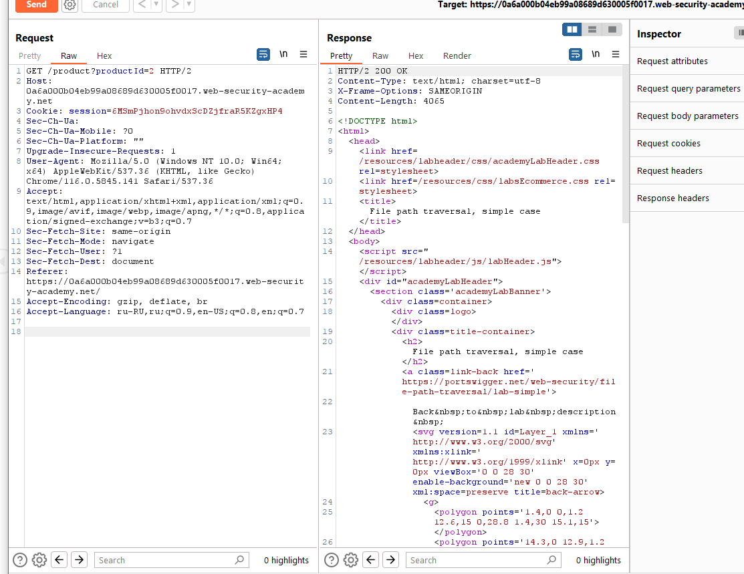

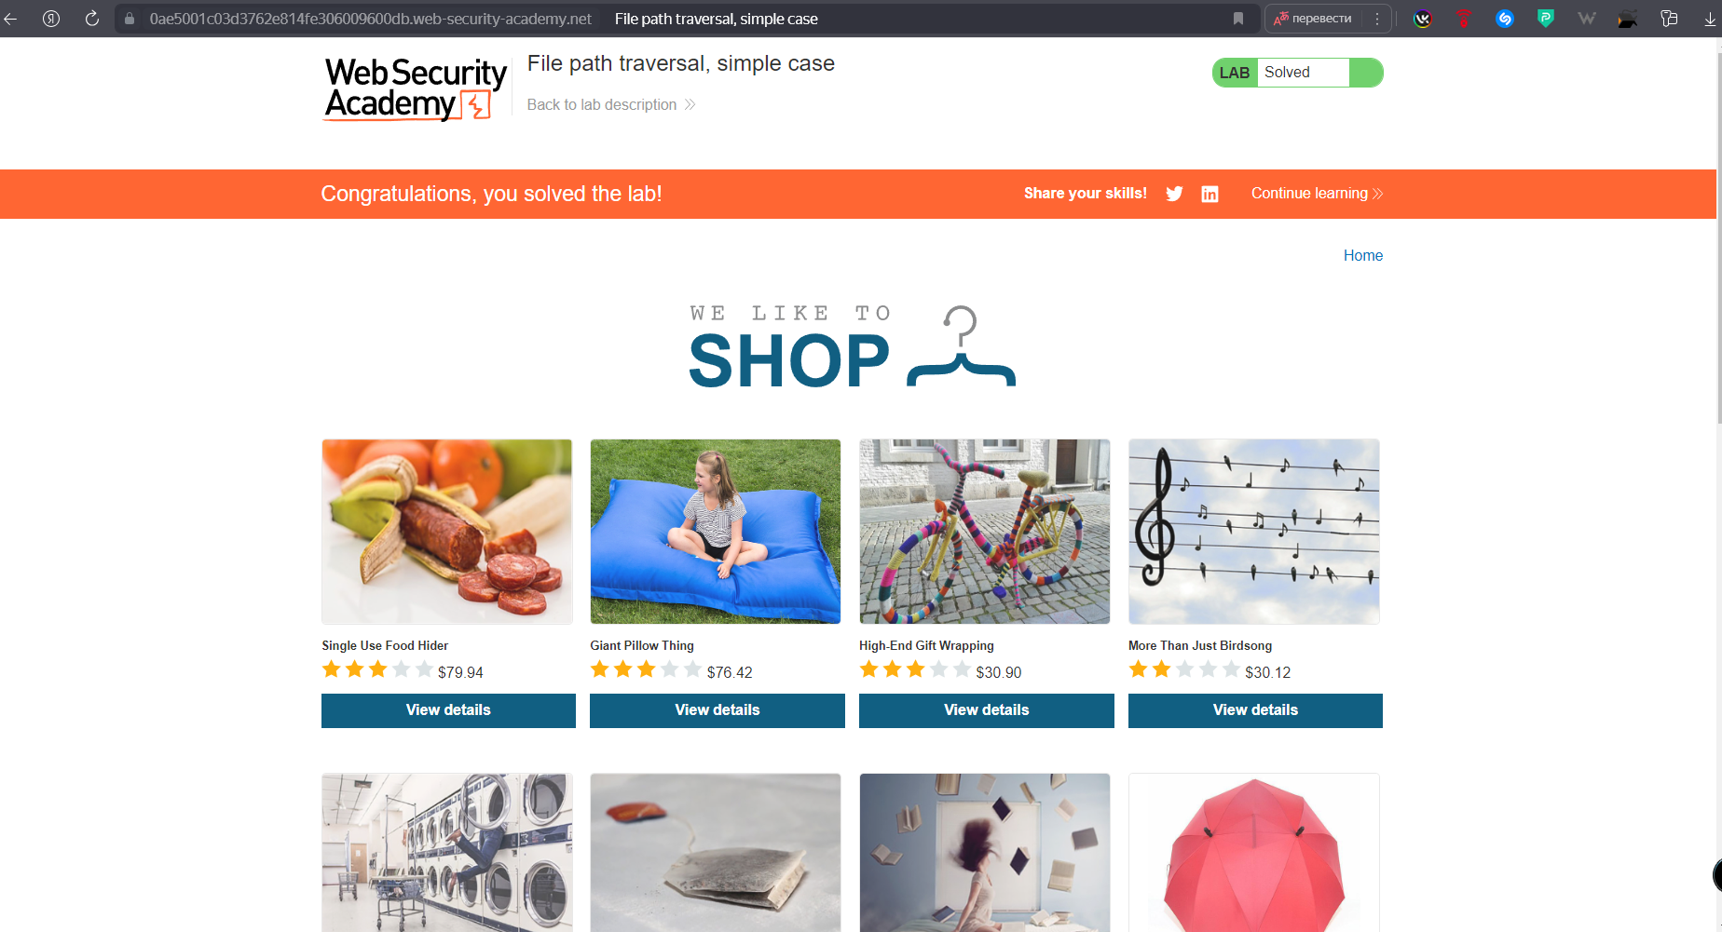

Лаб 2

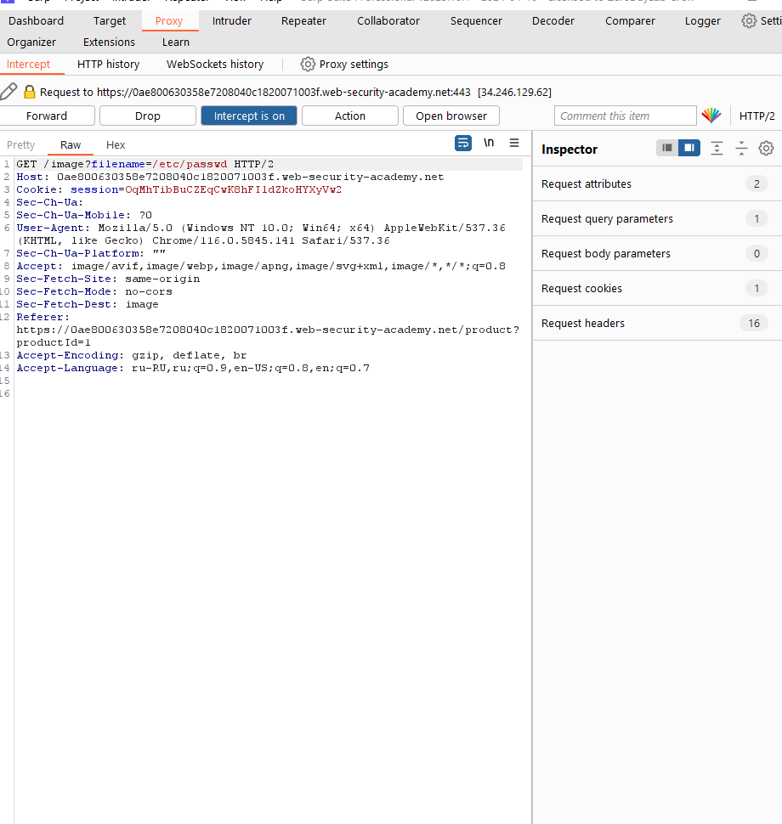

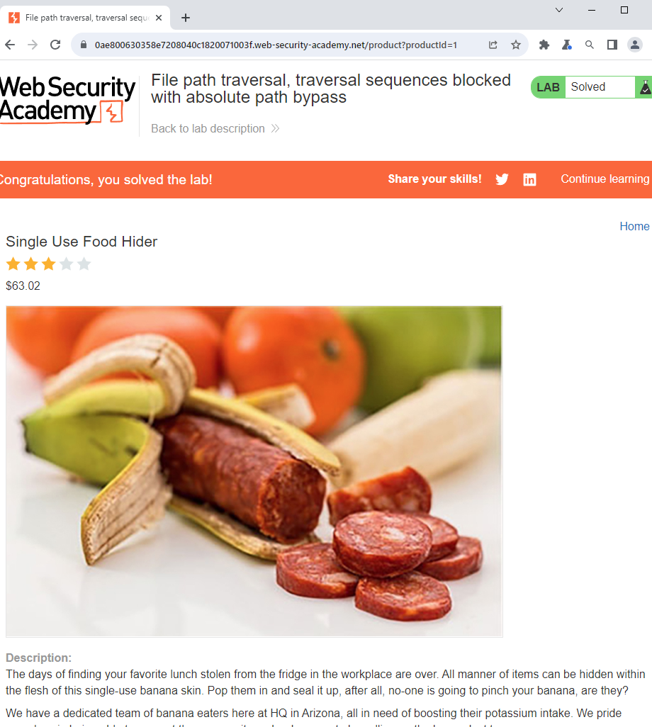

Лаб 3

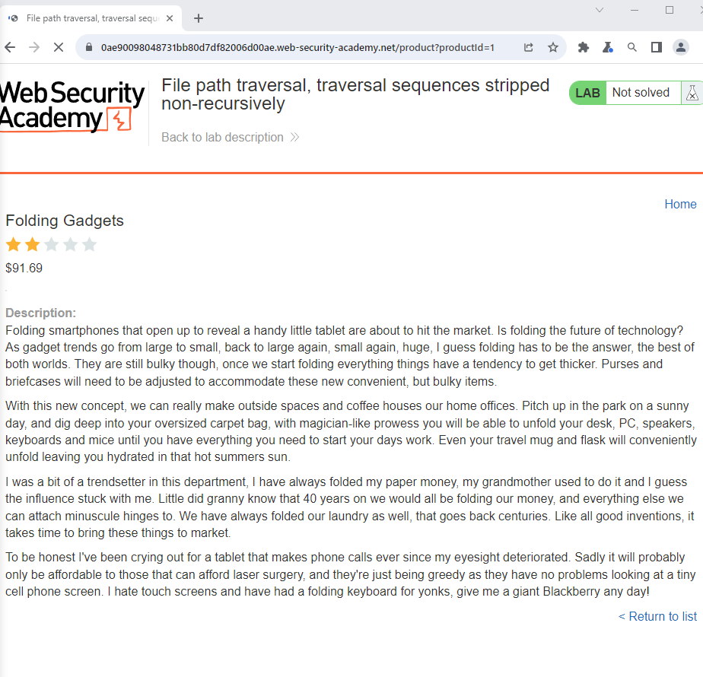

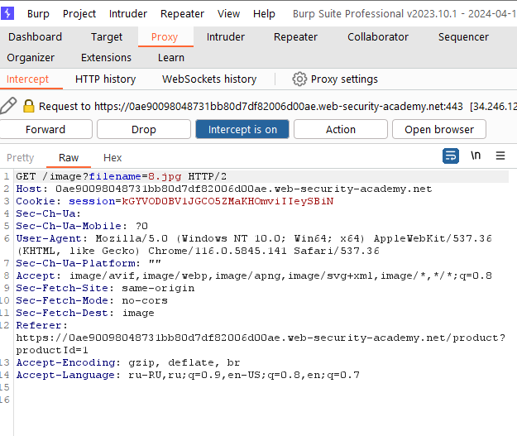

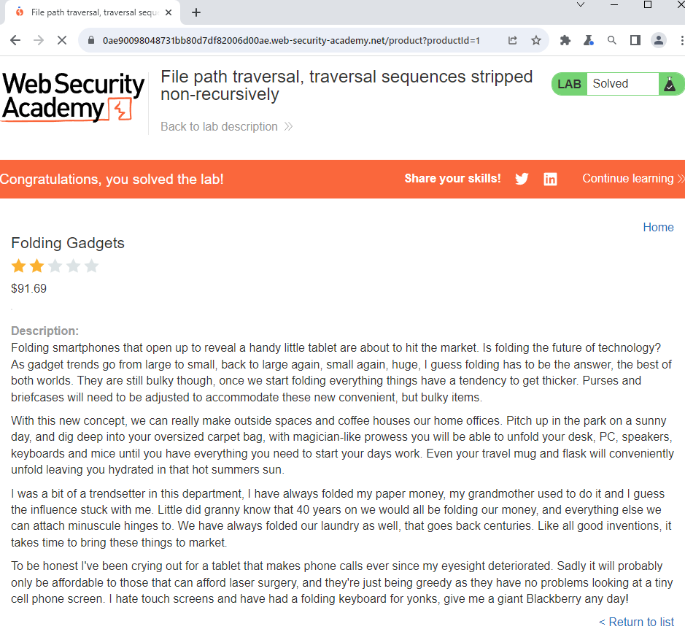

Лаб 4

